Week 12: SVM Regression

# Idea

Tượng tự với SVM Classification, SMS Regression sẻ tìm ra model (hypothesis) sao cho model này có margin chứa nhiều dử liệu trong đó nhất có thể.

Các tham số quan trọng:

* Epsilon: thể hiện độ rộng của margin càng cao thì margin càng rộng.
* C: thể hiện độ cứng của margin càng lớn thì càng ít các sample được phép nằm ngoài margin.

# Math in SVM

Hypothesis function:

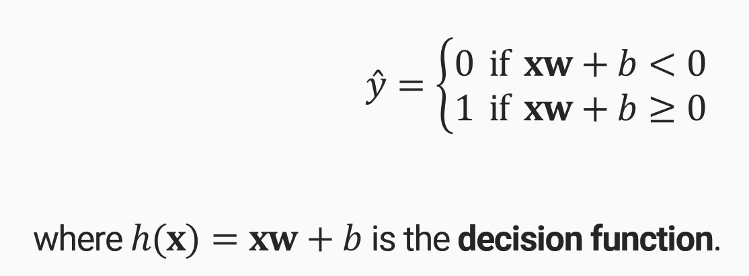

Trong đó w và b tương đương với theta.

Khi w càng nhỏ thì margin càng lớn.

# Soft margin in SVM:

(hình)

SVC sẽ tìm model sao cho objective function như trên. Muốn như vậy thì tổng các s(i) (slack) phải nhỏ nhất.

Khi C càng lớn thì margin càng cứng.